Etterbeek, le 30 août 2022

OBJET : Activités parascolaires à l'école Colombe de la Paix - Tombeur

Chers Parents,

Voici le programme des activités organisées jusqu’aux vacances d’hiver, du lundi 19 septembre au vendredi 16 décembre 2022.

Voici les thématiques proposées :

- Le lundi, psychomotricité, pour les enfants de MT0, MT1, MT2, MT3
- Le mardi, atelier créatif, pour les enfants de MT0, MT1, MT2, MT3
- Le mercredi, multi-activités, pour les enfants de MT0, MT1, MT2, MT3
- Le jeudi, contes, pour les enfants de MT0, MT1, MT2, MT3 et P1

Les inscriptions auront lieu le jeudi 8 septembre 2022 de 15h à 16h45 dans le hall de l’école. Si vous ne savez pas être présent, vous pouvez également envoyer votre inscription par mail à l’adresse asblalt@yahoo.fr pour le jeudi 8 septembre au plus tard.

Vous trouverez ci-joint une brève explication de chaque atelier ainsi que le formulaire d’inscription à compléter et à remettre, signé, le jour de l’inscription.

Une fois l’inscription confirmée par téléphone, veuillez procéder au paiement, uniquement par virement bancaire (BE22 310-1955675-47), au plus tard le jeudi 15 septembre 2022.
La communication suivante est à indiquer impérativement sur le virement : Colombe Tombeur, le nom de l’enfant, sa classe et l’atelier choisi.

Le prix demandé par séance est de 6€ et l’ensemble constitue un forfait.
Une fois inscrit à une activité, la présence de l’enfant est obligatoire jusqu’à la fin de la période. Il n'y aura pas de remboursement en cas d'absence. Si pour une raison propre à l’asbl un atelier n’était pas organisé un jour, il sera bien entendu reporté ou remboursé. Vous pouvez inscrire votre enfant à plusieurs activités.
Nous espérons que vos enfants trouveront du plaisir à suivre nos ateliers et qu'ils contribueront à leur faire apprécier l'école.

Nous restons à votre disposition pour tout renseignement et vous prions d’agréer, chers parents, l’expression de nos salutations distinguées

Animations et Loisirs pour Tous ASBL

Isabel JADOUL

0477/563.760



Atelier créatif

Lors des diverses activités créatives, nous mettons tout en œuvre pour que votre enfant acquière plus d’autonomie et de confiance en soi en travaillant sa créativité, sa dextérité, son sens du travail en collectivité et le partage des acquis grâce à différentes techniques de découpe, d’assemblage, de collage, de modelage, de manipulation d’outils divers ou d’association des couleurs. Nous choisirons des activités autour d’un thème en commun et explorerons divers supports. Le tout afin de favoriser son développement cognitif et en laissant libre court à sa créativité et son imagination, afin de l’aider à s’épanouir de manière plus autonome pour les années à venir !

Jour | Heure | Public | Nombre participants | Prix
Mardi | 15h30 à 16h30 | MT 0,1,2,3 | Max 12 enfants | 60 € pour 10 séances
Dates : les mardis 20 et 27 septembre, les 4, 11, 18 octobre, les 8, 15, 22, 29 novembre, les 6 et 13 décembre.

Il n'y a pas d'activités durant les congés scolaires ni lors des jours fériés : du lundi 24 octobre 2022 au vendredi 4 novembre 2022 ; du lundi 26 décembre 2022 au vendredi 6 janvier 2023

Multiactivités
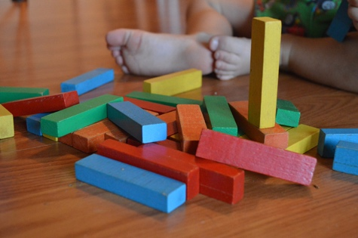
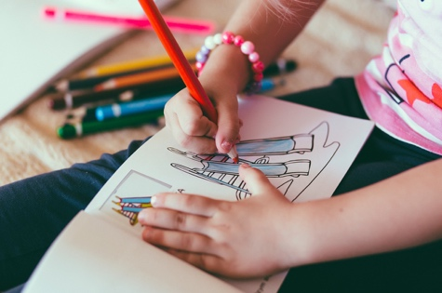
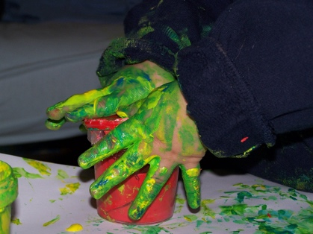

Une multitude d’activités sont mises en place en partant des centres d’intérêt du tout petit. Il s’agit d’un atelier spécial dans lequel l’enfant qui veut toucher à tout trouve son bonheur. Au programme : jeux d’éveil, peinture, dessins en fonction de thèmes définis (par ex : les saisons, les fruits, les couleurs, etc.), ou encore des exercices de repère dans l’espace. Ces activités pédagogiques permettront de participer au développement sensoriel de votre enfant.

Jour | Heure | Public | Nombre participants | Prix
Mercredi | 15h30 à 15h00 | MT 0,1,2,3 | Max 12 enfants | 80 € pour 10 séances
Dates : les mercredis 21 et 28 septembre, les 5, 12, 19 octobre, les 9, 16, 23, 30 novembre, les 7 et 14 décembre.

Il n'y a pas d'activités durant les congés scolaires ni lors des jours fériés : du lundi 24 octobre 2022 au vendredi 4 novembre 2022 ; du lundi 26 décembre 2022 au vendredi 6 janvier 2023

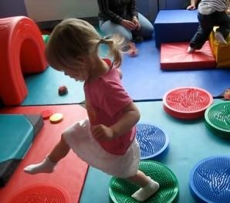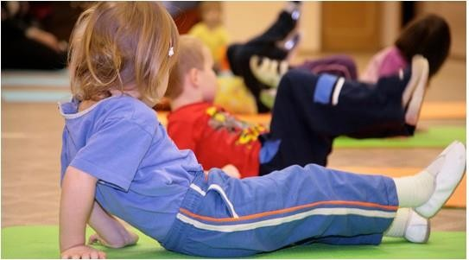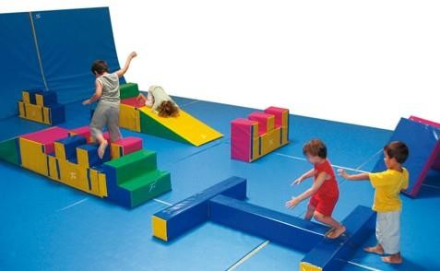

Psychomotricité
Nous proposons aux plus jeunes des jeux adaptés pour expérimenter le corps, les mouvements ainsi que les sensations et les interactions. Pendant une heure et à travers l’amusement, les enfants pourront courir, grimper et ramper sur et sous les obstacles. L’objectif de cette activité est de soutenir l’enfant dans son développement fonctionnel et physique en tenant compte des environnements différents. Ils pourront ainsi mieux se déplacer, éviter des obstacles et manipuler avec les bras et jambes différents objets.

Jour | Heure | Public | Nombre participants | Prix
Lundi | 15h30 à 16h30 | MT 0,1,2,3 | Max 14 enfants | 60 € pour 10 séances
Dates : les lundis 19 et 26 septembre, les 3, 10, 17 octobre, les 7, 14, 21, 28 novembre, 5, 12 décembre

Il n'y a pas d'activités durant les congés scolaires ni lors des jours fériés : du lundi 24 octobre 2022 au vendredi 4 novembre 2022 ; du lundi 26 décembre 2022 au vendredi 6 janvier 2023

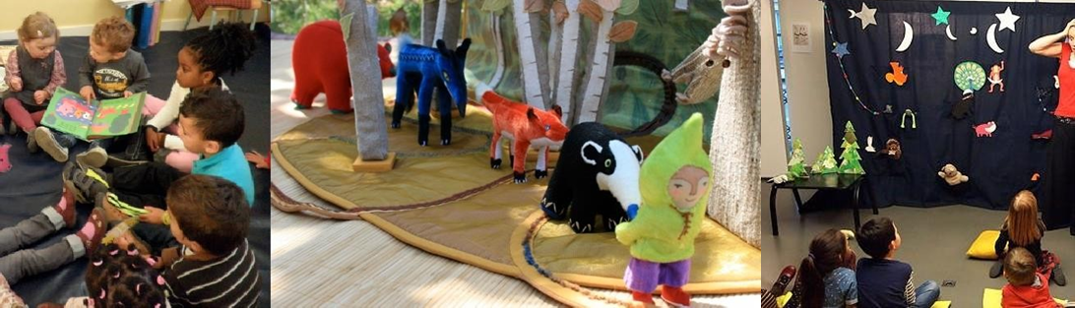

Contes

Nous avons à cœur de développer l’imaginaire et la créativité des enfants par la narration d’histoires vivantes. Il s’agit de leur faire vivre une histoire, un personnage et une époque tout en faisant appel à leur imagination. Les contes sont une source d’inspiration et de découverte pour les enfants, ils permettent d’acquérir un certain langage tout en explorant la culture et le folklore de différents pays.

Jour | Heure | Public | Nombre participants | Prix
Jeudi | 15h30 à 16h30 | MT 0,1,2,3 et P1 | Max 12 enfants | 60 € pour 10 séances
Dates : les jeudis 22 et 29 septembre, les 6, 13, 20 octobre, les 10, 17, 24, novembre, les 1, 8 et 15 décembre

Il n'y a pas d'activités durant les congés scolaires ni lors des jours fériés : du lundi 24 octobre 2022 au vendredi 4 novembre 2022 ; du lundi 26 décembre 2022 au vendredi 6 janvier 2023

A remettre le jeudi 8 septembre de 15h à 16h45 à l’école (permanence inscription) ou par mail
Je, soussigné (votre nom, en lettres majuscules) …………………………………………………………………………………,
représentant légal de (Prénom de l’enfant) : ………………………………………… (Nom) :………………………………
Classes : | - MT0A  - MT0B  - MT1A  - MT1B  - MT2A  - MT2B  - MT3A  - MT3B
N° de GSM : ………………………………………………………………
E-mail (en lettres majuscules) : …………………………………………………@ ……………………………………… souhaite l’inscrire aux activités parascolaires suivantes (plusieurs choix possibles) :

 |  |  |  | Cocher la case pour inscrire
Mardi | 15h30 à 16h30 | MT 0,1,2,3 | Atelier créatif |  | Max 12 enfants | 60 € pour 10 séances
Lundi | 15h30 à 16h30 | MT 0,1,2,3 | Psychomotricité |  | Max 14 enfants | 60 € pour 10 séances
Mercredi | 13h30 à 15h00 | MT 0,1,2,3 | Multiactivités |  | Max 14 enfants | 80 € pour 10 séances
Jeudi | 15h30 à 16h30 | MT 0,1,2,3 et P1 | Contes |  | Max 12 enfants | 60 € pour 10 séances
Les activités parascolaires commencent le lundi 19 septembre et se terminent le vendredi 16 décembre 2022. Les ateliers proposés se dérouleront sous réserve d’un nombre suffisant de participants. Veuillez néanmoins remarquer le nombre de place limité.
Pour toutes les activités ayant lieu pendant le temps de midi, chaque participant est tenu d’apporter un repas "tartine » afin d’assurer le bon déroulement de l’activité.

Afin de confirmer l’inscription, veuillez verser la somme demandée au plus tard le jeudi 15 septembre 2022 sur le compte BE22 3101 9556 7547 de l’asbl Animations et Loisirs pour Tous, avec en communication : Colombe Tombeur, le nom de l’enfant, la classe et l’atelier choisi.
Veuillez ne pas effectuer le virement sur le compte de l’école.

Veuillez noter qu’en cas de reconfinement lié à la crise sanitaire actuelle, il ne sera pas possible de recourir à un remboursement pour les activités auxquelles votre enfant aura déjà participé. Toutefois, nous nous engageons à vous rembourser à hauteur de 70% le montant payé pour le reste des activités annulées en raison des mesures sanitaires.

Dans le cadre de l’association, des photos ou des vidéos des enfants peuvent être réalisées et utilisées en vue de promouvoir nos activités. Si vous n’autorisez pas notre association à utiliser ces photos et vidéos de votre enfant, veuillez nous en avertir via notre adresse mail : asblalt@yahoo.fr. Dans le cas contraire et sans retour de votre part, nous considérons que vous nous donnez votre accord.
Vous pouvez également retrouver ces photos et toutes nos activités sur notre page facebook asblalt.

Merci de signaler tout élément important à savoir sur votre enfant pour le bon déroulement des activités : ……………………………………………………………………………………………………………………………………………..

Vous avez besoin d’une explication complémentaire ? N'hésitez pas à nous contacter !

Date et signature :

Animations et Loisirs pour Tous

Isabel Jadoul
0477/563.760

